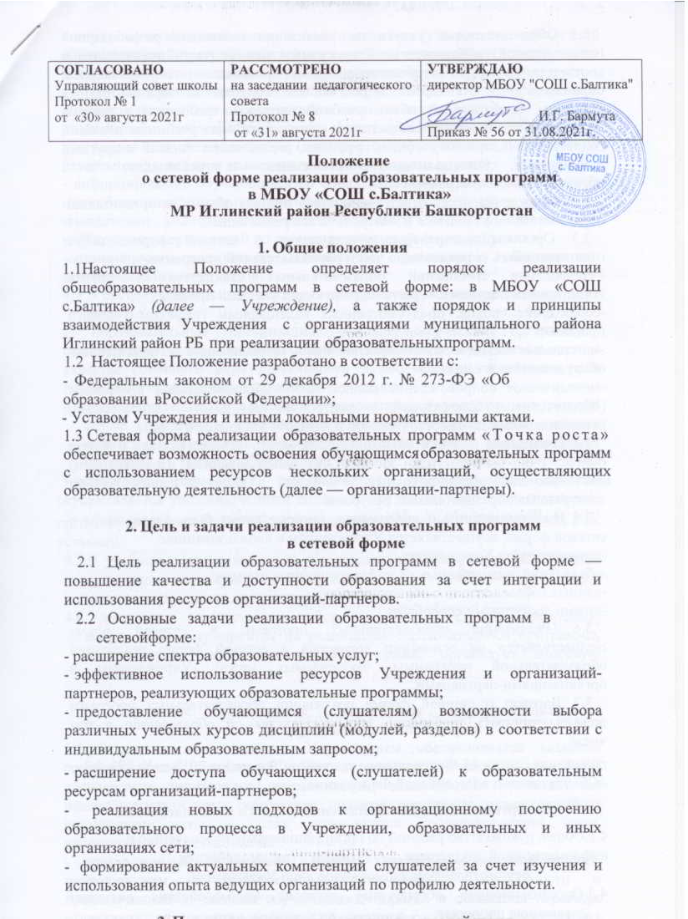 3.Порядок реализации сетевого взаимодействия
3.1 Образовательные услуги по реализации совместно разработанной (согласованной) образовательной программы или ее части оказываются в соответствии с требованиями федеральных государственных образовательных стандартов, определяющих содержание образовательных программ, необходимый объем учебной нагрузки, требования к уровню подготовки обучаемых, в соответствии с утвержденными учебными планами, годовым календарным учебным графиком, расписанием занятий и другими документами, описывающими организацию и реализацию части образовательной программы.
3.2 Учреждение несет ответственность в полном объеме за организацию образовательного процесса и контроль за его реализацией.
3.3 Организации-партнеры, участвующие в сетевой форме, несут ответственность за реализацию части образовательной программы:
- соблюдение требований образовательных стандартов и других нормативных документов, регламентирующих учебный процесс;
-соблюдение сроков, предусмотренных календарным графиком учебного процесса;
-материально-техническое обеспечение (обеспечение помещением, оборудованием и т. д.);
-методическое сопровождение данной части образовательной программы (обеспечение литературой, контрольно-тестовыми материалами, рекомендациями по самостоятельной работе обучающихся и т. д.).
3.4 Реализация сетевого взаимодействия может осуществляться в форме очной, очно-заочной или заочной; с использованием (применением) дистанционных образовательных технологий и (или) с использованием электронных образовательных ресурсов.
3.5 Информирование о программах, которые могут быть реализованы в сетевой форме, осуществляется Учреждением с использованием:
-интернет-сайта Учреждения;
-объявлений, размещенных на информационных стендах;
-личных собеседований с обучающимися;
-иными доступными способами.
3.6 Реализация образовательных программ в сетевой форме осуществляется на основании договоров о сетевой форме реализации образовательной программы, заключаемых между Учреждением и организациями-партнерами.
3.7 Договор о сетевой форме реализации образовательных программ должен учитывать требования законодательства об образовании, в том числе
положения статьи 15 Федерального закона от 29 декабря 2012 г. № 273-ФЗ «Об образовании в Российской Федерации».
- Организационное обеспечение сетевого взаимодействия
4.1.Общее руководство работой по организационному обеспечению и информационной поддержке сетевого взаимодействия осуществляет уполномоченное лицо Учреждения.
  - Организационное обеспечение сетевого взаимодействия включает следующие процессы:
- определение механизма сетевого взаимодействия (утверждение совместной образовательной программы/отдельных учебных модулей или использование материально-технической базы и ресурсов организации-партнера);
- подготовительные мероприятия по созданию и (или) оформлению комплекта документов для организации сетевого взаимодействия;
- заключение договора о сетевой форме реализации образовательной программы или иного договора (договора о сотрудничестве и совместной деятельности, договора возмездного оказания услуг и других);
- информирование обучающихся об образовательных программах, которые могут быть реализованы в сетевой форме;
-выполнение условий заключенного договора в части организации необходимых мероприятий по организации сетевой формы обучения;
-организационно-техническое обеспечение; финансовое обеспечение; итоговый анализ результатов.
  - В систему организаций, осуществляющих сетевое взаимодействие, могут входить:
- образовательные организации — некоммерческие организации, осуществляющие на основании лицензии образовательную деятельность в качестве основного вида деятельности в соответствии с целями, ради достижения которых такие организации созданы;
  - При реализации Учреждением образовательной программы в сетевой форме совместно с организацией-партнером устанавливается порядок совместной разработки и утверждения (согласования) образовательной программы, а также учебного плана.
Утверждение совместных (согласование) образовательных программ осуществляется уполномоченным должностным лицом либо коллегиальным
органом управления Учреждения и организации-партнера в соответствии с их уставами.
  - В учебном плане совместной образовательной программы указываются организации-партнеры, ответственные за конкретные модули (дисциплины, циклы дисциплин).
  - Учреждение осуществляет набор на образовательную программу, координирует мероприятия по реализации образовательной программы, контролирует выполнение учебного плана, организует итоговую аттестацию.

Правовое обеспечение реализации образовательных программ в сетевой форме
5.1 В случае необходимости Учреждением обеспечивается внесение соответствующих изменений в Устав, структуру Учреждения и (или) должностные инструкции руководителей, заместителей руководителей педагогических и иных работников, приказы, положения, иные локальные нормативные акты в целях установления соответствующих норм, направленных на установление:
- правил приема обучающихся, режима занятий обучающихся, формы, периодичности и порядка текущего контроля успеваемости и промежуточной аттестации обучающихся, порядка и основания перевода, отчисления и восстановления обучающихся, порядка оформления возникновения, приостановления и прекращения отношений между Учреждением, обучающимися и (или) родителями (законными представителями) обучающихся в связи с использованием сетевой формы реализации образовательной программы;
- правил и порядка зачисления обучающегося в соответствующую учебную группу (класс) и (или) о предоставлении обучающемуся возможности осваивать образовательную программу (часть образовательной программы) в рамках сетевой формы взаимодействия, а также регламента и порядка отчисления обучающегося;
- порядка изменения образовательных отношений как по инициативе обучающегося, родителей (законных представителей) несовершеннолетнего обучающегося, так и по инициативе Учреждения и (или) организации-партнера;
- правил учета и формы предоставления сведений о посещаемости занятий обучающимися по образовательным программам согласно договору между Учреждением и организацией-партнером;
- порядка учета результатов текущего контроля успеваемости и промежуточной аттестации обучающихся посредством ведения сетевых классных журналов в бумажном и (или) электронном виде (электронных классных журналов) в соответствии с законодательством;
- правил и порядка реализации академической мобильности (сопровождения) обучающихся к месту обучения в рамках реализации сетевой формы до организации-партнера и обратно в Учреждение, а также определение ответственных лиц, осуществляющих такое сопровождение;
- порядка итоговой аттестации обучающихся по разработанным совместным образовательным программам в рамках сетевого взаимодействия.

Статус обучающихся (слушателей) при реализации образовательной
программы в сетевой форме
6.1 Права, обязанности и ответственность обучающихся по образовательным программам, реализуемым с использованием сетевой формы, а также порядок осуществления указанных прав и обязанностей определяются Федеральным законом, уставом и (или) соответствующими локальными нормативными актами Учреждения с учетом условий договора о сетевой форме реализации образовательной программы.
6.2 Зачисление на обучение в рамках сетевой формы образования происходит в соответствии с установленными правилами приема Учреждения.
6.3 Обучающиеся не отчисляются на период пребывания в организации- партнере, поскольку такое пребывание является частью сетевой образовательной программы, на которую зачислены обучающиеся.
6.4 Использование обучающимися учебной литературы, пособий и иных учебных материалов, в рамках освоения учебных предметов, курсов, дисциплин и т. д. осуществляется в порядке, установленном Учреждением по согласованию с организациями-партнерами в соответствии с условиями договора о сетевой форме реализации образовательной программы.
6.5 Порядок и режим использования обучающимися материально-технического оборудования при освоении учебных программ в рамках сетевого взаимодействия в организациях-партнерах осуществляется в порядке, предусмотренном договором между Учреждением и данными организациями.
6.6 Обучающиеся осваивают предусмотренную договором часть сетевой программы в организации-партнере и предоставляют в Учреждение информацию, необходимую для выставления промежуточной аттестации по соответствующим учебным курсам, дисциплинам (модулям, разделам), практике и/или стажировке и т. д., если иное не предусмотрено договором о сетевой форме реализации образовательной программы.
6.7 Обучающиеся проходят итоговую аттестацию по сетевой образовательной программе в порядке, установленном в Учреждении.
6.8 К процессу оценки качества обучения по решению образовательной организации организации-партнера могут привлекаться внешние эксперты.

- Финансовые условия обучения
  - Финансирование сетевого взаимодействия может осуществляться за счет:
- средств субсидии на финансовое обеспечение выполнения муниципального задания;
- средств, полученных от приносящей доход деятельности, предусмотренной Уставом организации;
- средств, получаемых от государственных и частных фондов, в том числе международных;
-иных поступлений в соответствии с законодательством Российской Федерации.
7.2 Для определения необходимого финансового обеспечения реализации совместной образовательной программы в рамках сетевого взаимодействия Учреждением может применяться метод нормативно-подушевого финансирования — определяются затраты на одного обучающегося и (или) на иную единицу образовательной услуги при реализации соответствующей образовательной программы. Стоимость образовательной услуги в соответствии с договором о сетевой форме не может быть больше стоимости данной услуги в Учреждении.
7.3 При этом условия финансирования сетевого взаимодействия определяются в каждом конкретном случае на основании договора о сотрудничестве или договора о сетевом взаимодействии между Учреждением и организацией- партнером.
7.4 Порядок и источники финансирования образовательных программ, реализуемых в форме сетевого взаимодействия, в каждом конкретном случае согласовываются с соответствующим планово-финансовым или другим структурным подразделением организации.

